ISC XXX
XX

团 体 标 准
T/CMIA XXX—2020

快速定量装车系统通用技术条件

General Technical specification for Quick ration loading system

2020-XX-XX发布 2020-XX-XX实施
中国煤炭机械工业协会 发 布

目录

前 言 1
1 范围 2
2 规范性引用文件 2
3 术语和定义 3
4 技术要求 3
4.1 环境条件 3
4.2 匹配条件 3
4.3 安全 4
4.4 钢结构塔架的设计、制造要求 4
4.5 机械设备设计、制造要求 5
4.6 液压动力（气动）系统 6
4.7 电气及控制系统 6
4.8 环保 7
4.9 现场安装工程 7
4.10 整机装车能力要求 7
5 计量性能 8
5.1 称重系统 8
5.2 准确度等级 8
6 检验方法 8
6.1 钢结构塔架的检测 8
6.2 机械设备厂内试验 8
6.3 液压系统出厂检验 9
6.4 液压系统现场试验与试运行 9
6.5 电气及控制系统的检验 9
6.6 称量系统的性能试验及检定 9
6.7 整机装车能力性能检测 9
7 检验规则 9
7.1 总则 9
7.2 型式检验 9
7.3 出 厂检验 10
7.4 检验项目 10
8 产品标志 10
9 包装和贮存 10
9.1 贮存 10
9.2 包装 11

T/CMIA XXX—2020

前 言
本文件根据GB/T1.1-2020给出的规则起草。
本文件的某些内容可能涉及专利。本文件的发布机构不承担识别这些专利的责任。
本文件由山东泰安煤矿机械有限公司提出。
本文件由中国煤炭机械工业协会归口。
本文件起草单位：山东泰安煤矿机械有限公司
本文件主要起草人：

快速定量装车系统通用技术条件
- 范围

本文件规定了快速定量装车系统的术语和定义、技术要求、计量性能、检验方法、检验规则、标志、包装和贮存。

本文件适用于大宗固体散装物料快速定量装车（火车/汽车）系统（以下简称装车系统）的设计、制造、安装和检验。

- 规范性引用文件

下列文件中的条款通过本文件的引用而成为本文件的条款。凡是注日期的引用文件，仅所注日期的版本适用于本文件。凡是不注日期的引用文件，其最新版本（包括所有的修改单） 适用于本文件。

GB 146.2标准轨距铁路建筑限界

GB/T 700 碳素结构钢

GB／T985.1 气焊、焊条电弧焊、气体保护焊和高能束焊的推荐坡口

GB／T985.2 埋弧焊的推荐坡口

GB/T 1228 钢结构用高强度大六角头螺栓副

GB/T 1231 钢结构用高强度大六角螺栓、大六角螺母、垫圈技术条件

GB/T 1591 低合金高强度结构钢

GB/T3632 钢结构用扭剪型高强度螺栓连接副

GB/T 3766 液压传动 系统及其元件的通用规则和安全要求

GB 3836 防爆国家标准

GB/T 4167 砝码

GB 7251.12低压成套开关设备和控制设备第2部分成套电力开关和控制设备

GB/T 7551 称重传感器

GB/T 7932 气动系统通用技术条件

GB 8923 涂装前钢材表面锈蚀等级和除锈等级

GB/T 11345 钢焊缝手工超声波探伤方法和探伤结果分级

GB/T 14250 衡器术语

GB/T 27738 重力式自动装料衡器

GB/T 29712 焊缝无损检测超声检测验收等级

GB/T 35449-2017 自动定量装车系统

GB 50016 建筑设计防火规范

GB 50017 钢结构设计规范

GB50057 建筑物防雷设计规范

GB 50171 电气装置安装工程盘、柜及二次回路接线施工及验收规范

GB 50205 钢结构工程施工质量验收规范

JB/T 5000.3 重型机械通用技术条件 第3部分：焊接件

JB/T 5000.10 重型机械通用技术条件 第10部分：装配

JB/T 5994 装配通用技术要求

YB3301 焊接H型钢

JTG/T D70 公路隧道设计细则

JGJ82 钢结构高强度螺栓连接技术规程

JJG 564 重力式自动装料衡器（定量自动衡器）检定规程

JJG1170-2019 自动定量装车系统检定规程

MT/T 776 煤矿机械液压系统总成出厂检验规范

- 术语、定义

GB/T 27738、GB/T 7551、GB/T 14250 界定的及下列术语定义适用于本文件。

  - 快速定量装车系统 Quick ration loading system

实现大宗散装物料按预定装载量对下方连续运行的车辆快速装载的系统。

它主要由缓冲仓、定量仓、控料闸门、装车溜槽以及相应的控制（液压系统、电控系统）和钢结构塔架组成。
  - 定量仓 Weighing bin

钢制料斗仓，作为称重系统的承载器，按预设的指定质量值精确接受物料，并进行称重。
  - 控料闸门 Control gate

用于各仓体、溜管之间的物料流动控制，具有快速开启及关闭功能。
  - 称量周期及装车周期 Weighing cycle and loading cycle

称量周期为定量仓完成的一次配料称重及放料的过程；

装车周期为系统完成一个车厢单元装载的过程；

通常一个称量周期对应一个装车周期。
  - 系统装车能力 System loading capacity

装车系统在单位时间内完成的装载物料质量，通常以 t/h计算；也可按单位时间内装载完成的车箱数量，按 车/S描述。

- 技术要求

  - 环境条件，表1
设备名称 | 钢结构部分 | 称重仪表 | 称重传感器  (3t—50t)
工作温度 | -40℃--+40℃ | +10℃--+40℃ | +10℃--+40℃
相对湿度 | ≦85% | 最大环境相对湿度≦95%,无凝露 | ——
电源 | 电压:380V/660V; 频率:50HZ | 1 额定电压：（110/120/220/240）VAC频率：(可选)(50/60)HZ; | 电 压 ： 10VDC±10% RMS
预热 | 系统运行前允许通电预  热，预热时间≦30min | —— | ——
防护等级 | —— | IP56a | IP67b
抗震等级 | 7 级 | —— | ——
抗风能力 | 内陆地区：21m/s  沿海地区:55m/s | —— | ——
  - 匹配条件

    - 物料应为固体散装物料，粒状或块状，非粘性物料。
    - 系统顶部来料应保持连续且稳定。
    - 火车应保持低速连续行进，；汽车编组应保证按顺序进入装车位。

  - 安全

    - 火车装车系统位于铁路上方，建筑界限应符合GB 146.2-1983附录A、附录B的规定
    - 汽车装车系统的建筑界限应符合 JTG/T D70-2010第5.2.8条a）的规定
    - 装车系统的防火、消防、供暖、电气应符合GB 50016 中相关规定，建筑耐火等级不低于二级。

  - 钢结构塔架的设计、制造要求

    - 钢结构塔架的设计、计算应按照GB50017进行，有限元计算结果应满足结构自重、皮带拉力、地震、风载要求。
    - 塔架除底部车辆通道外，应用彩钢板进行整体建筑封闭，严寒地区应采用夹芯保温板。
    - 所有材料的材质和机械性能除应符合GB/T700-2006和GB/T1591-2008的要求。
    - 所有钢材在焊接前均进行清理除锈，质量应达到GB 8923 Sa2.5级。
    - 焊缝坡口和外形尺寸应符合GB/T 985.1-2008、GB/T 985.2-2008的规定。
    - 焊接H型钢及T型钢的制作应按照YB3301规定执行，采用全熔透焊接，超声波探伤评定合格等级应符合GB/T11345-2013 B级和GB/T 29712-2013中的二级检验的要求。焊接H型钢组装尺寸的允许偏差见表2

表2 焊接H型钢组装尺寸的允许偏差见（mm）
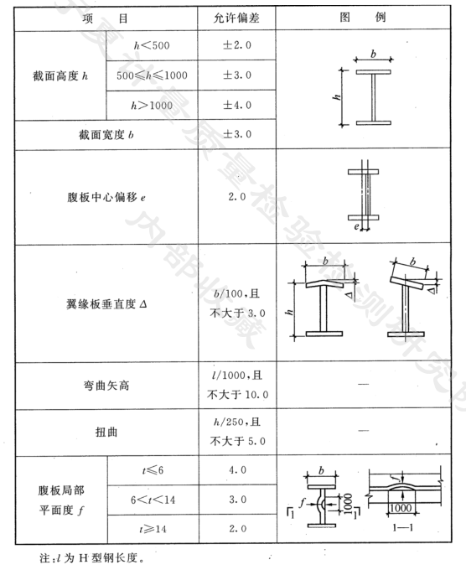
    - 结构复杂且需解体运输的钢结构在发运前应进行工厂预拼装，应符合GB50205-2001第9章的规定。
    - 钢结构塔架连接用高强度大六角头螺栓连接副、扭剪型高强度螺栓连接副，应符合GB/T 1231 、GB/T3632规范要求，螺栓副出厂时应分别随箱带有扭矩系数和紧固轴力（预拉力）的检验报告。
    - 主要材料摩擦面的抗滑移系数不得小于0.4，在钢结构制作的同时进行抗滑移系数试验，并出具试验报告，试验报告应写明试验方法和结果。
    - 钢结构件外形主控项目的允许偏差应复合表4的规定

表4 钢结构件外形主控项目的允许偏差（mm）
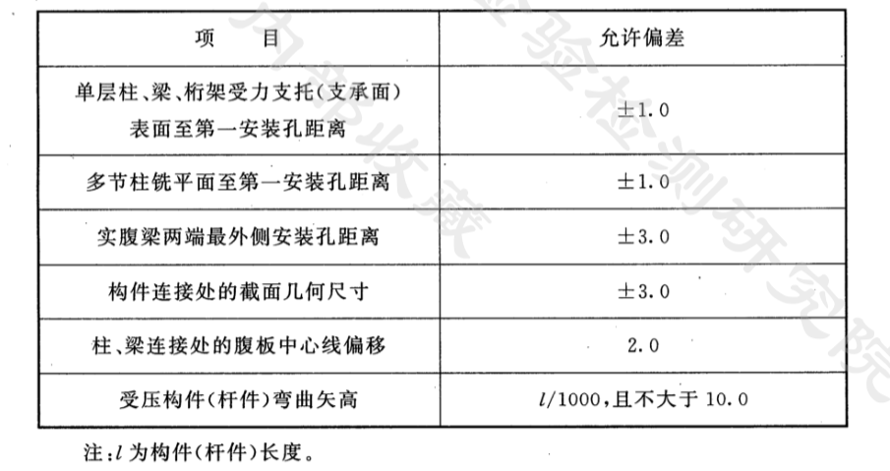

    - 所有零构件制作完成后及时做油漆或其他防腐涂装；高强度螺栓连接的结合面不涂漆或仅涂底漆。

  - 机械设备设计、制造要求

    - 定量仓
- 定量仓支腿或支座下应安装传感器及套件，进行刚性连接，其他连接位置均为软连接，不得有重力方向的其他受力。
- 定量仓应设计有砝码校验或其他校称装置。
- 定量仓应能保证每此称重后物料完全清空。
- 定量仓应为全密封结构，且设有气压平衡装置。
    - 缓冲仓
- 缓冲仓的有效容量通常为定量仓的2-4倍。
- 缓冲仓的下料口与定量仓上口相对应。

    - 控料闸门
- 可采用平板闸板结构或弧形（扇形）闸板结构。
- 闸门开口尺寸至少应为物料最大粒度的5倍，保证不堵料。
- 厂内装配为整体，闸门开闭必须灵活、平稳，不得有任何卡阻现象。
- 出厂需做液压动作检验，记录闸板打开时间及打开压力。
    - 装车溜槽
- 溜槽收回状态，应满足建筑界限及车头顺利通过。
- 溜槽根据需要，应设置伸缩调节及平车功能。
- 溜槽宽度应小于车厢，开口尺寸至少应为物料最大粒度的5倍。
- 溜槽下口宜设置抑尘装置，减低粉尘污染。
    - 机械设备的成型、焊接、装配按照JB/T 5000.3第3章、JB/T 5000.10 第10章要求进行。

  - 液压动力（气动）系统

    - 液压系统组成：
- 动力元件：电机泵组；
- 执行元件：油缸；
- 控制元件：阀组；
- 辅助元件：蓄能器、过滤器及加热制冷系统。
    - 密封
- 各密封件应符合GB/T 3766-2015第5.3.2.4项的规定和要求。
- 液压系统的压力密封性应按MT/T 776-2004 中4.1的规定进行。
    - 安装
- 液压泵站的安装应符合JB/T 5994-1992第 5.7项的规定和要求。
- 蓄能器的安装采用就近原则，靠近执行元件安装布置。
- 液压阀组的安装应符合GB/T 3766-2015第5.4.4项的规定和要求。
- 液压缸的安装应符合GB/T 3766-2015第5.4.2项的规定和要求。
- 液压管路的安装选用卡套无焊接式连接方式，应符合GB/T 3766-2001第5.4.6项的规定
    - 液压系统的清洁度

液压系统的清洁度按MT/T 776-2004 中4.3的规定进行。
    - 气动系统

气动系统应符合GB/T7932-2003规定和要求。

  - 电气及控制系统

    - 电气系统的组成元件必须满足CCC标准的要求，应符合设计图样额定参数的要求。
    - 电气系统的装配应符合GB 50171-2012的要求。
    - 控制系统应符合GB/T35449-2017的要求。正常运行方式为自动。操作人员可以在控制室通过上位机看到装车情况并进行相关的操作，就地控制箱在调试时可进行手动操作。
- 1.3.1控制系统的电源应来自不停电电源以避免电源突然丧失。电源的布置应使任何单一故障都不会中断二个电源，并在电源切断时，不会引起控制系统误动作。
- 1.3.2系统对现场采集的数据和信息进行智能分析，能自动完成精确称重和装车的全过程。
- 1.3.3能对液压主油泵、油温、压力、液位实时地进行故障分析和报警，当压力和液位超极限时，能及时切断主油泵电机供电回路。
- 1.3.4系统正常运转状况下平板闸门、装车闸门开启关闭、滑轮运转应无卡阻现象。
- 1.3.5整机带载后液压系统、机械设备运转平稳，信号反馈应可靠、稳定。
    - 无人值守的智能装车系统

高度自动化集成，为装车系统的选配功能，能将机器视觉、人工智能算法、车号图像识别、车号信息组合校验与PLC控制系统进行有机融合，实现无人操作，有人巡检功能。
    - 装车系统防爆要求
- 根据环境和物料特性，确定防爆要求、防爆等级和适用场合。
- 按照不用的防爆要求，防爆性能应符合GB3836.2～4-2010的要求。
    - 防雷接地系统

装车系统防雷接地应符合GB50057-2010的规定。

  - 环保

    - 仓体及闸门、溜槽应采用密封结构，防止物料粉尘外散。
    - 塔架应用彩钢板进行整体建筑封闭。
    - 顶部来料系统的落料处应选用水雾、干雾、抽风等除尘方式。
    - 装车溜槽处应选用水雾、干雾、抽风等方式降尘。
    - 车辆装载物料后，可选择使用抑尘覆膜，防止物料粉尘污染道路环境。

  - 现场安装工程

    - 钢结构安装单位应具有国家二级钢结构安装资质证明
    - 安装施工应符合GB 50205第10章的规定，钢结构塔架的整体立面偏移和整体平面弯曲的允许偏差见表6

表6 钢结构整体立面偏移和整体平面弯曲的允许偏差（mm）
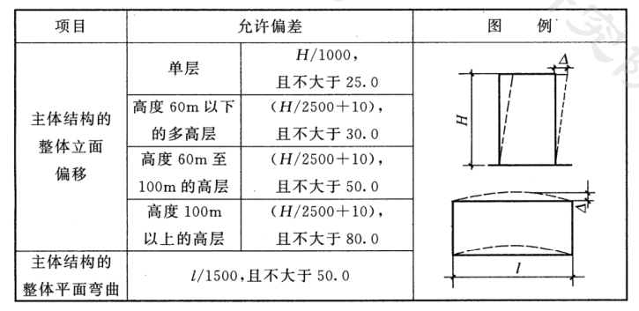
    - 高强螺栓的现场施工应按照JGJ82-2011标准。
    - 装车液压系统管路的现场安装应符合GB/T 3766 的规定。
    - 称重传感器的安装应符合 GB/T 7551 的规定，称重传感器组件安装之后，每个组件的连接面在长度方向及宽度方向与水平面的偏角均不大于 0.5°。
    - 电子称重仪表的安装应正确，接线牢固，显示正常。
    - 称重显示控制器的安装应符合说明书的要求，将环境的负面影响降到最低。

  - 整机装车能力要求

装车系统的调试正常运转后，单节车厢装车时间应符合表7的规定。

表7 单节车厢装车时间
车厢型号 | 汽车 | C50 | C60 | C62 | C63 | C64 | C70 | C80 | C100
车厢容量，t | 常规 | 50 | 60 | 60 | 61 | 62 | 70 | 80 | 100
装车时间，s | 35 | 35 | 40 | 40 | 40 | 45 | 45 | 50 | 55

- 计量性能

  - 称重系统

定量仓、称重传感器、称重仪表、控制软件组成称重系统，技术要求按GB/T 27738执行。
  - 准确度等级

装车系统在型式评价阶段影响量试验过程中，通过衡器静态试验确定的准确度，划分为四个等级，用符号表示为：X（0.2）、X（0.5）、X（1）、X（2），应有适用于静态试验的准确度等级参考值Ref（x），其允许误差限见表8

表 8 允许误差限
准确度等级 | 静态试验的准确度等级参考值Ref（x） | 最大允许偏差  mpd |  | 最大允许预设值误差 mpse | 最大允许误差mpe
 |  | 首次检定、  后续检定 | 使用中
X（0.2） | 0.2 | 0.16% | 0.2% | 0.05% | 0.05%
X（0.5） | 0.5 | 0.4% | 0.5% | 0.125% | 0.125%
X（1） | 1.0 | 0.8% | 1.0% | 0.25% | 0.25%
X（2） | 2.0 | 1.6% | 2.0% | 0.5% | 0.5%

注1：若需要可将表中的数值化整到最接近的分度值倍数。

注2：零点和小于最小称量（最小装料）的称量，其最大允许误差mpe按照最小称量的计算值执行。
  - 标准砝码配备

称重系统可配置砝码校验装置，包括砝码挂架及砝码组，每个标定砝码为 1t，准确度为 M1 等级，应符合 GB/T 4167 中表 1 的规定。

试验用标准砝码，其误差应不大于相应被测衡器最大允许误差的 1/3，并放置在定量仓的附近。
- 检验方法

  - 钢结构塔架的检测

    - 零构件的厂内制造及检验，应符合GB50205第5章、第6章、第7章、第8章要求。
    - 厂内的零构件试组装或演装，应符合GB50205第9章要求。
    - 高强螺栓连接副和摩擦面抗滑移系数检验，应按JGJ82 第6.3条要求
    - 钢结构的安装施工及验收应符合GB 50205第10章、第12章、第13章中规定和要求。结构主体结构的整体垂直度和整体平面弯曲的允许偏差应符合GB 50205附录E的规定。

  - 机械设备厂内试验

    - 控料闸门厂内安装，做装配检验及液压动作试验，运动部件预留的间隙或配合符合图纸要求，闸板应跟随油缸推拉运动，运行动作无卡阻、无跑偏。
    - 装车溜槽装配及动作检验，连接件装配或运动符合图纸设计要求。

  - 液压系统出厂检验

    - 外观检测：油箱外观的检测、零部件安装未知的检测、液压管路的检测、接线线路的检查。
    - 总装检验：油箱检测、泵机检测、管路检测、阀组检测、辅件检测。
    - 性能检验：油压检测、元件动作检测、噪音监测。

  - 液压系统现场试验与试运行

    - 液压系统的试验应符合MT/T 776-2004中3.13规定和要求。所有结合面、管路连接处在 1.5 倍额定工作压力下，保压时间不小于 15 min，观察液压钢管有无渗漏现象。在额定工况运转，冷却回路正常给入条件下，连续运行 4h 以上，检测油箱油温是否正常。
    - 液压系统的清洁度按MT/T 776-2004 中4.3的规定进行，应达到 NAS8 级。
    - 标示检验：铭牌、警示牌、编号。

  - 电气及控制系统的检验

    - 配电系统检验按GB 7251.12—2013进行。

检验项目：一般检查（布线，操作性能和功能）、开关器件和元件的组合、内部电路、电气间隙和爬电距离的验证、电击防护和保护电路的完整性、绝缘电阻、介电强度试验、介电强度试验、机械操作、成套设备的防护等级、一致性评价。
    - 控制系统检验按GB 50171-2012进行。包括静电测试、通电试验。
    - 电气整机检验
- 整机带载后，观察液压控制动作是否可靠、稳定，信号反馈是否准确。
- 观察机械设备、液压系统整体运转时机械闭锁、电气闭锁控制状况，观察设备是否运转平稳，所有动作部件各动作10次后，信号反馈准确、闭锁关系是否可靠。

  - 称量系统的性能试验及检定

    - 安装要求及性能试验按照GB/T 27738第7章、附录Ａ有关规定进行试验，以确定其功能是否正常。
    - 称重部分的计量检定测试，静态试验、物料试验按照JJG 564 中第8章的规定进行。

  - 整机装车能力性能检测

当系统调试正常运转后，测定表7 单节车厢装车时间，计时开始时刻为从当前车厢开始接受物料时刻，计时结束时刻为其相邻车厢开始接受物料时刻，两时刻之差的绝对值为装车时间，其单位为s。

- 检验规则

  - 总则

产品应经制造厂或使用单位按 6.2 和 6.3 规定及表 9规定项目进行型式检验和出厂检验。
  - 型式检验

在下列情况下, 应进行型式检验:
- 新产品投产或老产品转厂生产的定型鉴定;
- 正式投产后, 如结构、部件、材料有较大变更, 可能影响产品性能时;
- 出厂检验结果与上次型式检验有较大差异时。

注: 部分检验项目可在安装现场进行。
  - 出厂检验

每台产品均应按表9规定项目进行出厂检验，检验合格后签发产品合格证后方可出厂。

注: 部分检验项目可在安装现场进行。
  - 检验项目

型式检验和出厂检验的检验项目，见表9规定。

表 9 产品检验项目
编号 | 项目 | 技术条款 | 检验条款 | 出厂检验 | 型式检验
1 | 钢结构塔架设计、制造 | 6.2.5-6.2.8 | 8.1.1 | √ | —
2 | 厂内的零构件试组装 | 6.2.9 | 8.1.2 | √ | —
3 | 高强螺栓副 | 6.2.11 | 8.1.3 | √ | —
4 | 钢结构的安装施工 | 6.7 | 8.1.4 | — | √
5 | 控料闸门 | 6.3.3 | 8.2.1 | √ | —
6 | 装车溜槽 | 6.3.4 | 8.2.2 | √ | —
3 | 液压动力（气动）系统 | 6.4 | 8.3 | √ | √
4 | 电气及控系统 | 6.5 | 8.4 | √ | √
5 | 称量系统 | 7 | 8.5 | — | √
6 | 整机装车能力 | 6.8 | 8.6 | — | √

注：“√”为必检项目，“—”为不检项目。

- 产品标志

应在产品的适当、明显的位置上固定产品标志铭 牌，铭牌应并标明下列内容：
- 产品名称；
- 制造商名称和商标；
- 衡器制造日期。
- 规格、型号和系列号；
- 物料标示（即称量的物料）；
- 称重传感器部分
- 最大称量，Max；
- 最大称量速率，kg/min 或 t/h 或 多少次装料/分钟；。
- 准确度等级，X（x）.

- 包装和贮存
  - 贮存

重要元器件（如称重传感器、PLC模块）的贮存应符合 GB/T 7551 的有关规定，称重显示控制器应符合部 GB/T 7724 的有关规定。其他部件应存放在环境温度为-25℃～+50℃，相对湿度不大于 90%的通风室内，且是室内不应有腐蚀性气体。
  - 包装

运输根据产品种类，考虑防碰撞及防雨、防潮措施。随机配件、易损件应装箱（或装袋），对不能装箱（或装袋）的零部件，应捆扎牢固，不应造成脱落、挤压、漏失和损坏等。

